Сведения
о воинском захоронении № 349 на территории Алешковского сельского поселения Терновского муниципального района Воронежской области

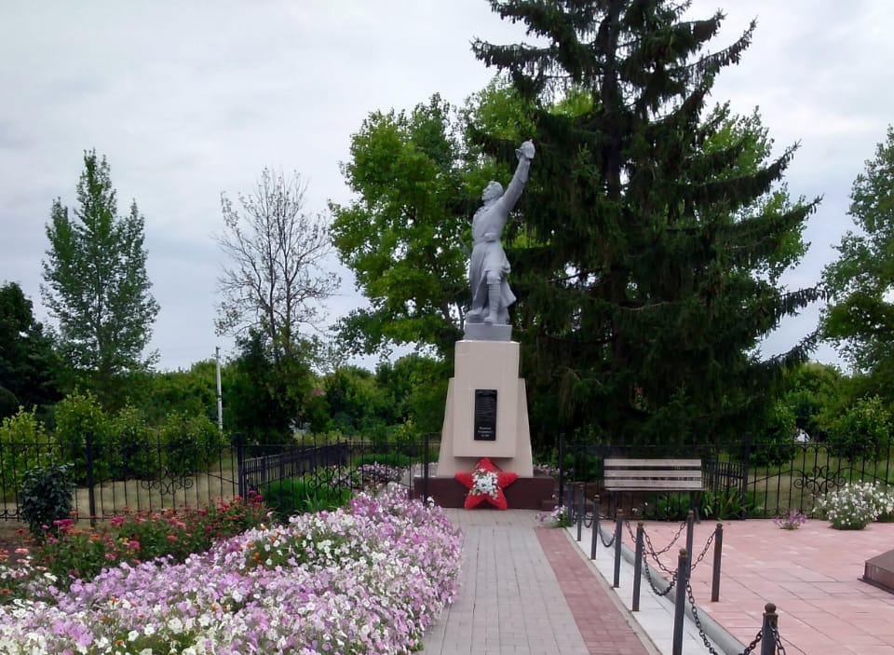

Воинское захоронение № 349
Воронежская область, Терновский район, с. Алешки, ул. Советская, 1 «б».

17 мая 1959 года на площади села открыт памятник, на котором увековечены имена 11 героев, казненных бандитами. В декабре 1920 года был разгар эсеро-антоновского мятежа. Свой кровавый след оставил он и на территории поселения. Грабежи, пьянство, насилие, безразборные убийства тружеников – этим прославились участники борьбы за дело трудового крестьянства. Жестоко расправлялись банды Антонова с непокорным населением, особенно зверски истязали советских партийных работников, красноармейцев и их семьи, рассказала жительница Алешков Элеонора Коробова. За памятником находится воинское захоронение №349. Ремонт памятника производился в 2015 году и в 2021 году.

СПИСОК захороненных участников гражданской войны и ВОВ

№ п/п | Воинское звание | Фамилия, Имя, отчество | Год рождения | Дата гибели
1 | Рядовой | Очнев Николай Иванович | Неизв. | 1920-1921гг.
2 | Неизв. | Летуновский Петр Ильич | Неизв. | 1920-1921гг.
3 | Неизв | Белоусов Никифор Иванович | Неизв. | 1920-1921гг.
4 | Неизв | Белоусов Иван Васильевич | Неизв. | 1920-1921гг.
5 | Неизв | Летуновский Иван Григорьевич | Неизв. | 1920-1921гг.
6 | Неизв | Никитин Тимофей Максимович | Неизв. | 1920-1921гг.
7 | Неизв | Очнев Петр Иванович | Неизв. | 1920-1921гг.
8 | Неизв | Лохматов Петр Иванович | Неизв. | 1920-1921гг.
9 | Неизв | Юзвуч Иван Романович | Неизв. | 1920-1921гг.
10 | Неизв | Летуновский Григорий Сергеевич | Неизв. | 1920-1921гг.
11 | Неизв | Ломакин (неизв.) | Неизв. | 1920-1921гг.

Сведения о постановке на кадастровый учет: 36:30:0300017:54

Координаты расположения воинского захоронения:
Х | Y
508755.55  508755.77  508736.14  508735.96  508755.55 | 2269386.67  2269398.42  2269398.25  2269386.18  2269386.67

